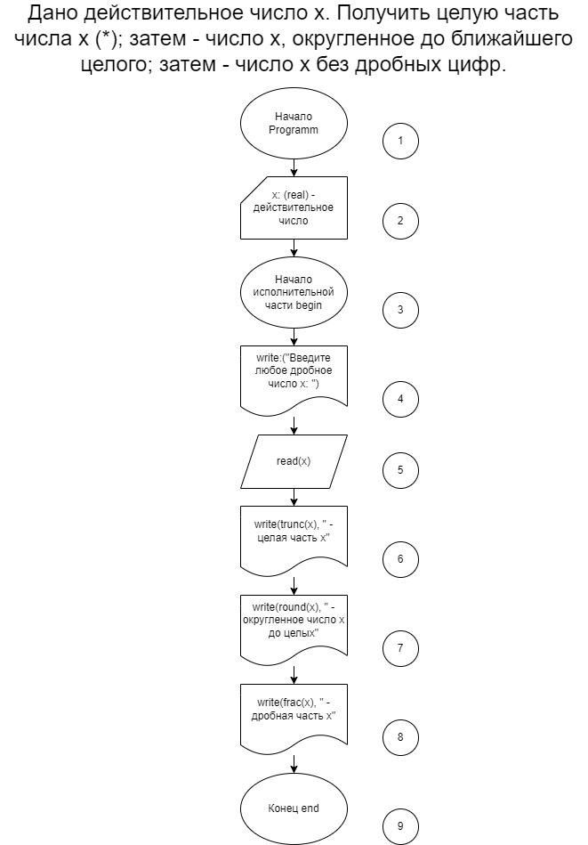

Выполнил Стич Назар ИВТ-22 Вариант-16 13.09.2022 (задание в задачнике – 61)